Дата урока | № урока | Предмет | Тема урока | Содержание урока |  | Домашнее задание, контроль | Дата и форма предоставление домашнего задания
14 апреля | 1 | Математика  5 класс | Геометрические тела и их изображение | П. 10.1 Повторить Р.т № 311, 313,314, 315. Если у кого нет рабочей тетради, напишите, я пришлю копию. |  | № 927 из учебника | К 15 апреля.  Сфотографировать  и  послать по адресу reivardt2012@yandex.ru  или через vk.com  и классную работу и домашнюю
15 апреля | 1 | Математика  5 класс | Параллелепипед. | П. 10.2. Прочитать. Сделать развертку куба. См рис 10.16.(из любой бумаги) Склеить, чтобы получился кубик. |  | № 937 | К 16 апреля.  Сфотографировать  и  послать по адресу reivardt2012@yandex.ru  или через vk.com  Кубик + д.р
16 апреля | 1 | Математика  5 класс | Параллелепипед. | П. 10.2 № 939 |  | № 941(под всеми буквами) | К 17 апреля.  Сфотографировать  и послать по адресу  reivardt2012@yandex.ru  или через vk.com  и классную работу и домашнюю
17 апреля | 2  3 | Математика  5 класс | Параллелепипед. | П. 10.2 Самостоятельная работа по вариантам. См. под таблицей. |  | № 942, 945 | К 18 апреля.  Сфотографировать  и послать по адресу  reivardt2012@yandex.ru  или через vk.com С.Р+  домашнюю работу.
18 апреля | 3 | Математика  5 класс | Объем параллелепипеда | П. 10.3 Прочитать Выучить правило стр. 245. № 962 | № 963, 965 |  | К 21 апреля.  Сфотографировать  и послать по адресу  reivardt2012@yandex.ru  или через vk.com
14 апреля | 6 | ВПР математ 5 | Решение работ по ВПР | См. задания внизу таблицы (задания по математике ВПР для 5 класса) |  |  | К 22 апреля  Сфотографировать  и послать по адресу  reivardt2012@yandex.ru  или через vk.com
14 апреля | 7 | к/з математика 5 | См. задания внизу таблицы (к/занятия по математике для 5 класса) |  |  |  | К 22 апреля  Сфотографировать  и послать по адресу  reivardt2012@yandex.ru  или через vk.com

Самостоятельная работа по математике 17 апреля.
«Прямоугольный параллелепипед»
1 вариант выполняют: Круглов Захар, Саламаха Алексей
2 вариант выполняют: Леонова Дарина, Шигаревский Степан
3 вариант выполняют: Золотарева Настя, Клюкин Никита, Шиханова Кристина
4 вариант выполняют: Шанько Артем, Грачева Лиза, Караваева Полина
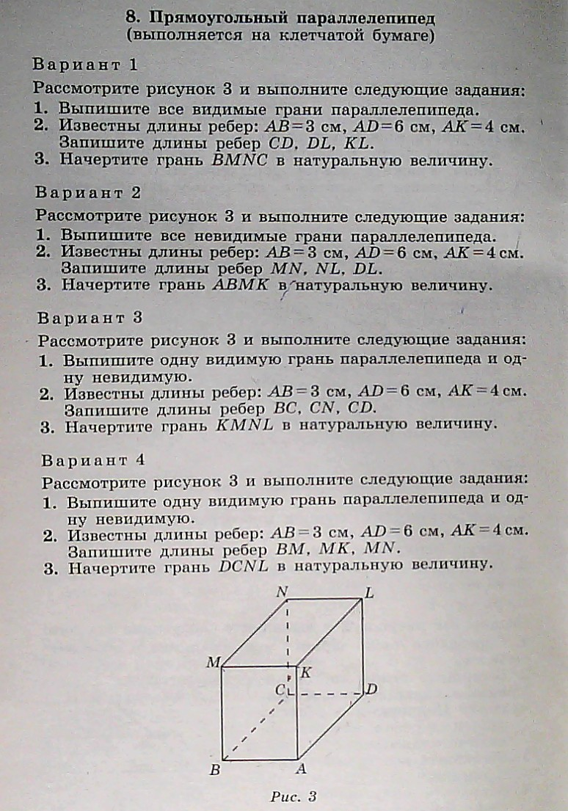
ВПР пр математике 14апреля.
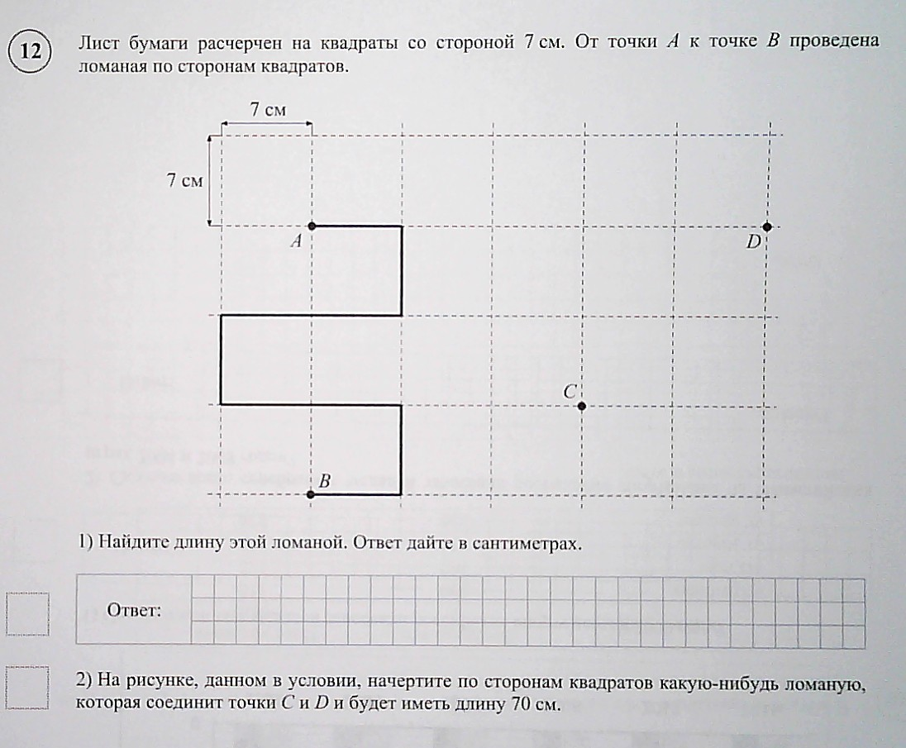
Коррекционное занятие по математике 14 апреля.
Вычисли устно и запиши ответ
